
Глава  муниципального образования  «Город Глазов» |  | «Глазкар»  муниципал кылдытэтлэн  тöроез

ПОСТАНОВЛЕНИЕ

__30.07.2020___ № _2/39_

г. Глазов

О проведении публичных слушаний по проекту постановления Администрации города Глазова «О предоставлении разрешения на отклонение от предельных параметров разрешенного строительства объекта капитального строительства на земельном участке, с кадастровым номером 18:28:000025:82 по адресу: Удмуртская Республика, г. Глазов,
ул. Свердлова, 12»

Руководствуясь статьями 5.1, 40 Градостроительного кодекса Российской Федерации, статьей 28 Федерального закона от 06.10.2003 №131-ФЗ «Об общих принципах организации местного самоуправления в Российской Федерации», статьей 14 Устава муниципального образования «Город Глазов», утвержденного решением Городской Думы города Глазова от 30.06.2005 № 461, Положением «Об организации и проведении общественных обсуждений, публичных слушаний по вопросам градостроительной деятельности в муниципальном образовании «Город Глазов», утвержденным Решением Глазовской городской Думы от 27.06.2018 №369,

П О С Т А Н О В Л Я Ю:

- Назначить публичные слушания по проекту постановления Администрации города Глазова «О предоставлении разрешения на отклонение от предельных параметров разрешенного строительства объекта капитального строительства на земельном участке, с кадастровым номером 18:28:000025:82 по адресу: Удмуртская Республика, г. Глазов, ул. Свердлова, 12».
- Участниками публичных слушаний являются граждане, постоянно проживающие в пределах территориальной зоны Ж1 (согласно приложению к настоящему постановлению), в границах которой расположен земельный участок по адресу: Удмуртская Республика, г. Глазов, ул. Свердлова, 12, в отношении которого подготовлен проект, правообладатели находящихся в границах этой территориальной зоны земельных участков и (или) расположенных на них объектов капитального строительства, граждане, постоянно проживающие в границах земельных участков, прилегающих к земельному участку, в отношении которого подготовлен данный проект, правообладатели таких земельных участков или расположенных на них объектов капитального строительства, правообладатели помещений, являющихся частью объекта капитального строительства, в отношении которого подготовлен данный проект.
- Собрание участников публичных слушаний провести 14.08.2020 года в 16 часов 30 минут, в помещении, расположенном по адресу: Удмуртская Республика, г. Глазов, ул. Энгельса, д.18, каб. 203.
- Назначить управление архитектуры и градостроительства Администрации города Глазова организатором публичных слушаний.
- Управлению архитектуры и градостроительства Администрации города Глазова:
- подготовить оповещение о начале публичных слушаний в течение трех рабочих дней со дня издания настоящего постановления и опубликовать его в средствах массовой информации, на официальном сайте муниципального образования "Город Глазов" в информационно-телекоммуникационной сети "Интернет", а также разместить на информационном стенде в здании управления архитектуры и градостроительства, по адресу: УР, г. Глазов, ул. Энгельса, д. 18, и в границах территории в отношении которой подготовлен проект;
- организовать открытые экспозиции проекта по адресу: УР, г. Глазов, ул. Энгельса, 18, 1 этаж (здание управления архитектуры и градостроительства Администрации города Глазова).
6. Настоящее постановление подлежит официальному опубликованию.
7. Контроль за исполнением данного постановления возложить на заместителя Главы Администрации города Глазова по вопросам строительства, архитектуры и жилищно-коммунального хозяйства С.К. Блинова.

Глава города Глазова С.Н. Коновалов

Приложение к постановлению
Главы города Глазова
от 30.07.2020 № _2/39_

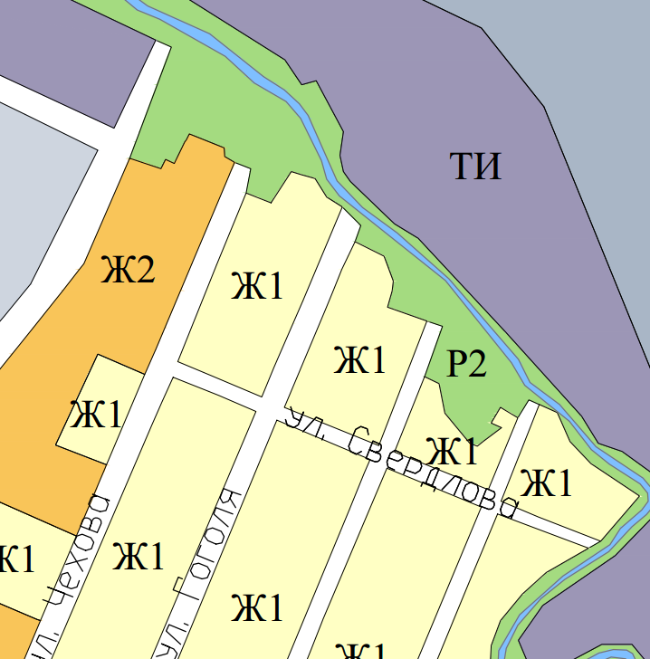
Граница территориальной
зоны Ж1

